"Решение задач по теме: «Световые волны»"

Перед тем, как начать решать задач на данную тему, необходимо вспомнить основные определения.
Дисперсия света — это зависимость показателя преломления вещества и скорости света в нем от частоты или длины световой волны.
Интерференция света — это явление сложения двух и более когерентных волн, приводящее к образованию в пространстве устойчивой картины чередующихся максимумов и минимумов интенсивности света. Ранее было выведены условия максимумов и минимумов интенсивности света при интерференции.
Под дифракцией света понимают совокупность оптических явлений, обусловленных волновой природой света и наблюдающихся при его распространении в среде с резко выраженными неоднородностями. В результате происходит огибание волнами препятствий, размеры которых соизмеримы с длиной волны.
Дифракционная решетка представляет собой совокупность большого числа параллельных штрихов одинаковой формы, нанесенных на плоскую или вогнутую полированную поверхность на одинаковом расстоянии друг от друга.
Была выведена формула, по которой можно рассчитать положения главных максимумов в дифракционной картине, полученной с помощью дифракционной решетки.
Упражнения.
Задача 1. Найдите все длины волн видимого света, которые в результате интерференции при разности хода интерферирующих лучей 1,8 мкм, будут: 1) максимально усилены; 2) максимально ослаблены.
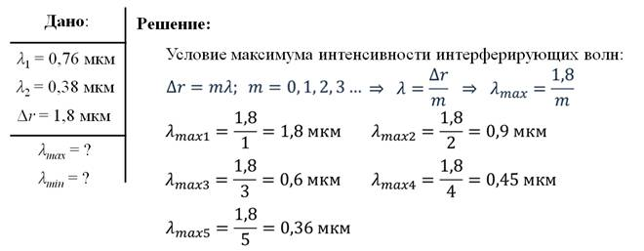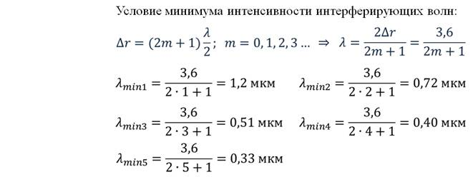
Задача 2. На толстую стеклянную пластину (n_{ст} = 1,5), покрытую очень тонкой пленкой, абсолютный показатель преломления вещества которой равен 1,4, падает нормально параллельный пучок монохроматического света с λ = 0,6 мкм. Определите толщину пленки, при которой отраженный свет максимально ослаблен вследствие интерференции.
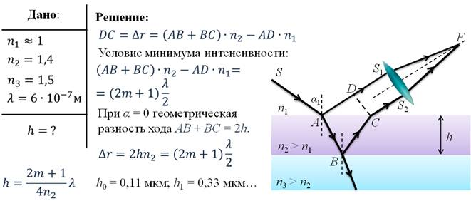
После решения задачи на интерференцию света, запишем несколько основных рекомендаций для решения задач на данную тему.
И так, при решении задач на интерференцию света рекомендуется:
1. Сделать соответствующий чертеж, указав на нем ход лучей.
2. Выяснить причины появления оптической разности хода между интерферирующими лучами.
3. Определить эту оптическую разность хода лучей.
4. Записать или, если необходимо, вывести условие максимума или минимума интерференции.
5. Решить полученное уравнение, произвести вычисления и оценить реальность полученного результата.
Задача 3. На дифракционную решетку нормально к ее поверхности падает параллельный пучок лучей с длиной волны 0,5 мкм. Период дифракционной решетки составляет 4,95 мкм. Определите, сколько максимумов дает дифракционная решетка и максимальный угол отклонения лучей, соответствующих последнему дифракционному максимуму.
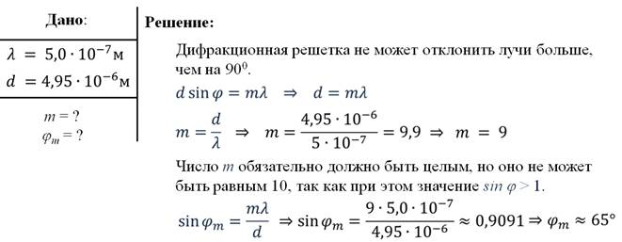
Задача 4. Дифракционная решетка, имеющая 100 штрихов на 1 мм длины, помещена на расстоянии 2 м от экрана и освещается пучком лучей белого света. Определите ширину дифракционного спектра первого порядка, полученного на экране. Границы видимого спектра по длинам волн примите равными: для фиолетового света 0,4 мкм, для красного — 0,68 мкм.
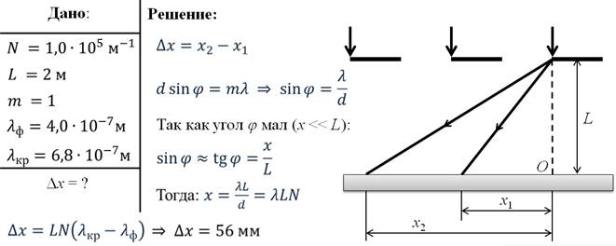
Выделим основные методические рекомендации при решении задач на дифракцию света.
1. Сделать чертеж, указав на нем ход лучей.
2. Записать условие максимума или минимума дифракции на соответствующих объектах.
3. В случае необходимости воспользоваться недостающими уравнениями, привлекая дополнительные данные задачи.
4. Решить полученные уравнения и оценить реальность полученного результата.
Задача 5. Световая волна с длиной волны 700 нм распространяется в воздухе. Какова длина этой волны в воде?
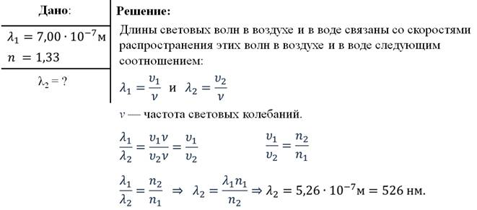
Выделим основные методические рекомендации при решении задач на дисперсию света.
1. Сделать чертеж, указав на нем ход соответствующих лучей.
2. Записать на основании законов преломления основные уравнения.
3. Записать, используя дополнительные условия, недостающие уравнения.
4. Решить полученные уравнения.

Задания:
Записать разбор и алгоритм решения задач в тетрадь

